Точка
- Соедини точки по порядку
Рисунок 8.
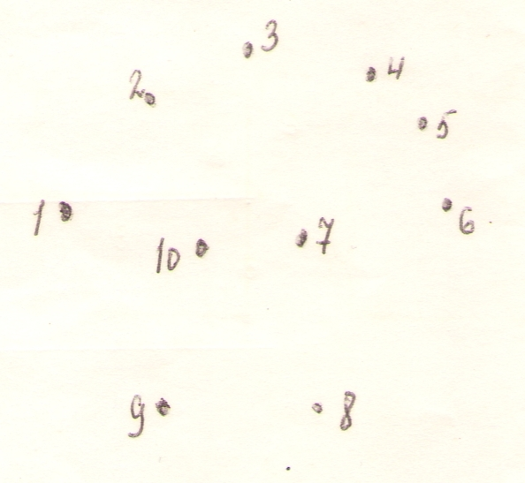

2.Соедини точки в алфавитном порядке

.Б

Г. .Д

А. .В

3.Сколько точек «гуляет» возле домика? Сколько точек «сидит» на крыше?
Рисунок 9.
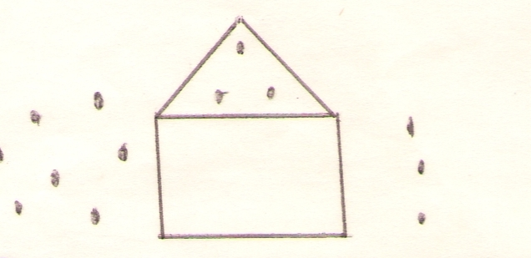

4. Сколько точек на ромашке?
Рисунок 10.
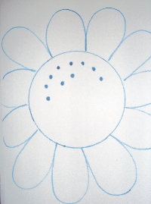

5. Сколько точек у мальчишки?
Рисунок 11.
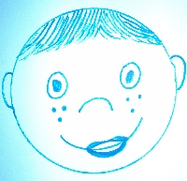
6. Где еще в жизни можно встретить точки?

7.
Рисунок 12

Р
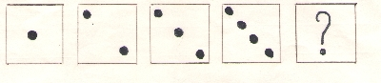

8. Расположи кубики по порядку.
Рисунок 13.
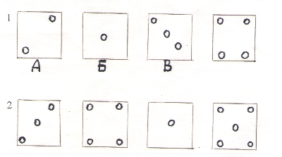

Какая фигура пропущена?

